RT 876 Laumans TIEFA XLTOP Pult/Knick OGZ rechts xenon-grau

Randers Tegl

Eigenschaften

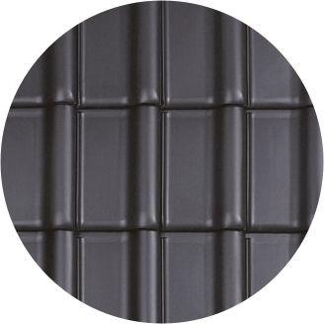

HAN:

98761805

Art Formziegel

Pultdach-Ortgangziegel

Farbton

grau

Format

Ganzer Ziegel

Oberfläche

engobiert

Werkstoff

Ton

Ausrichtung

rechts

Deckbreite (mm)

230,00